
江苏国泰新点软件有限公司
地址：江苏张家港市江帆路8号(http://www.epint.com.cn)
电话：0512-58188000传真：0512-58132373

松原市电子招投标公共服务平台
土地及产权数据录入操作手册



前期准备

安装驱动程序
- 进入松原市电子招投标公共服务平台登录首页：http://syggzy.jlsy.gov.cn/PSPFrame
- 点击“驱动下载”，下载松原市驱动。
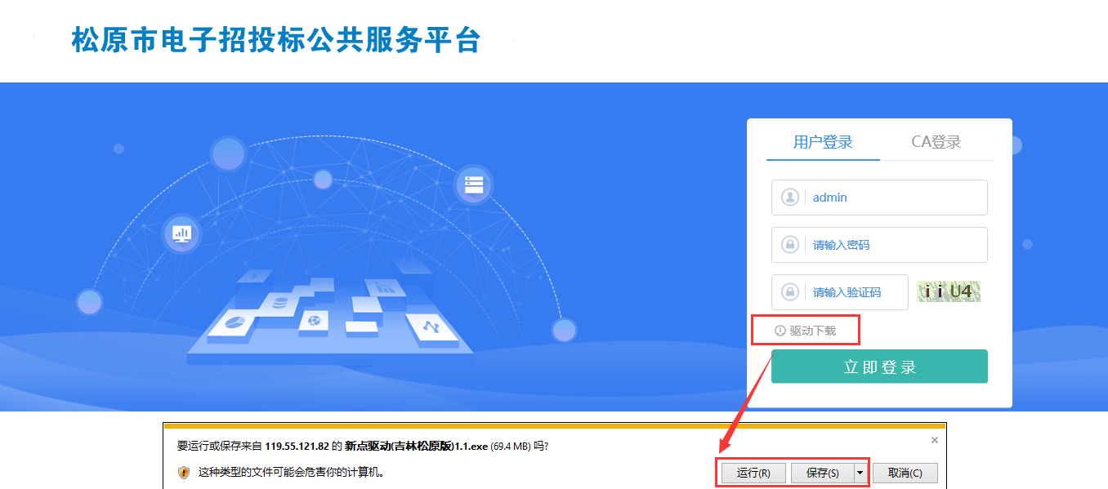

2）双击安装程序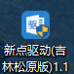，进入安装页面，如下图：
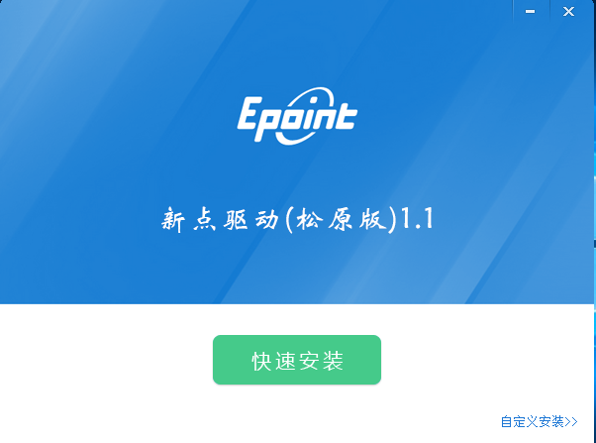
3）点击“快速安装”，默认安装路径即可，也可自定义安装到其他盘符，如下图：
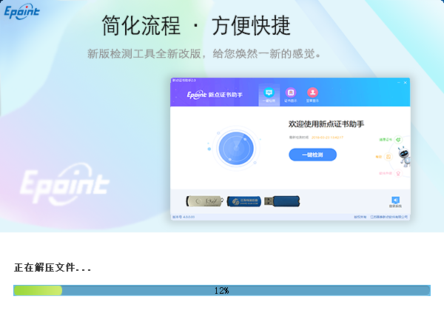
- 技术支持：本平台由江苏国泰新点软件提供技术支持，技术问题有疑问请加入松原市数据上报QQ群及时咨询：807246124。

数据录入
数据录入网址：http://syggzy.jlsy.gov.cn/PSPFrame

1、土地使用权出让
土地使用权出让需要录入以下数据：成交行为信息、成交宗地信息

1.1 成交行为信息
1）点击“业务信息录入—土地使用权出让数据集—成交行为信息”，进入列表界面。
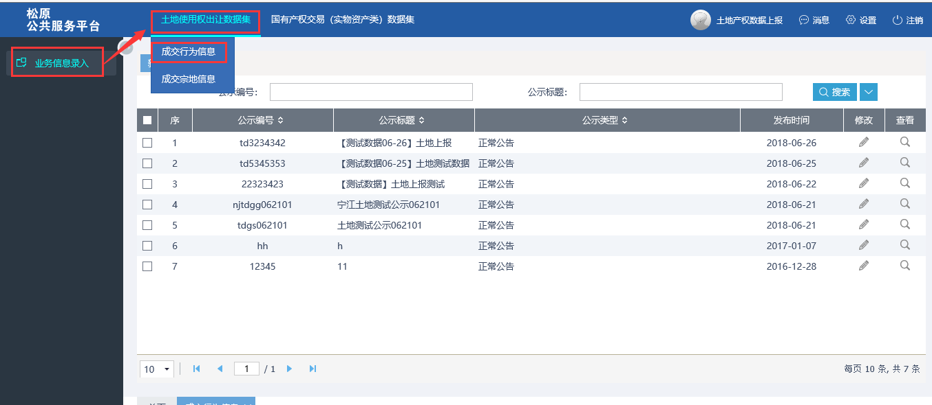
2）点击“新增成交行为信息”，进入填写成交行为信息界面，录入成交行为信息，带“*”录入完成后点击修改保存。
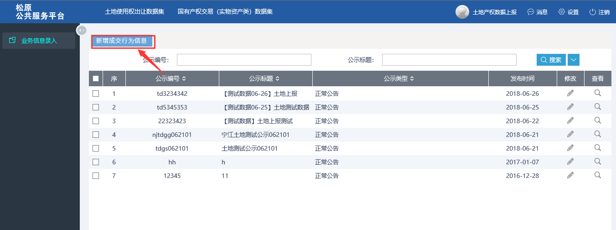
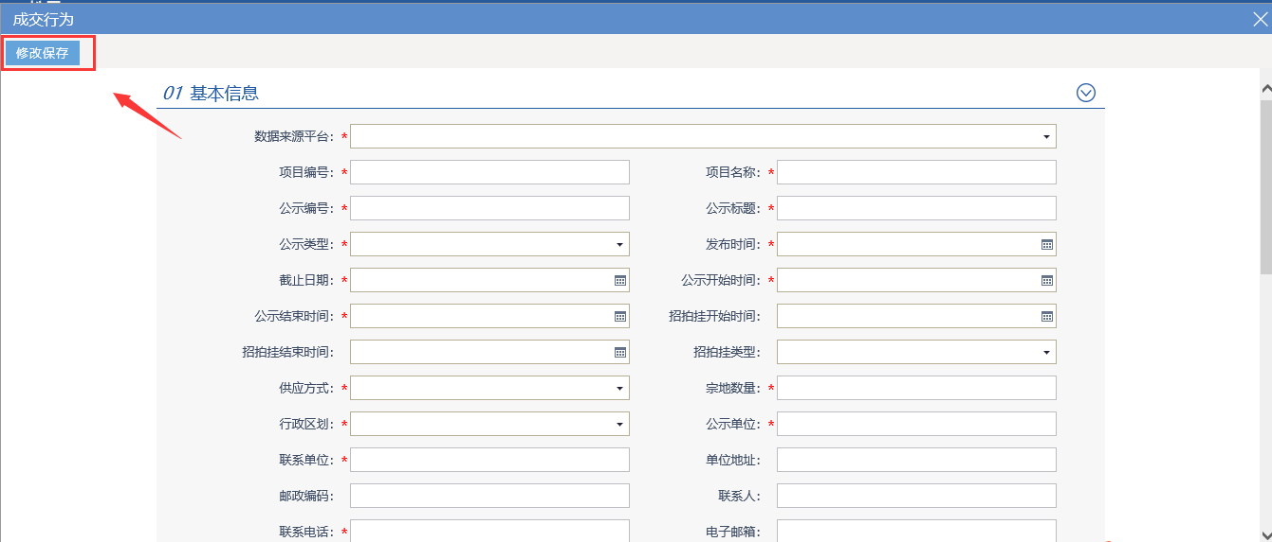
3）对已经录入的成交行为信息可以进行查看和修改。
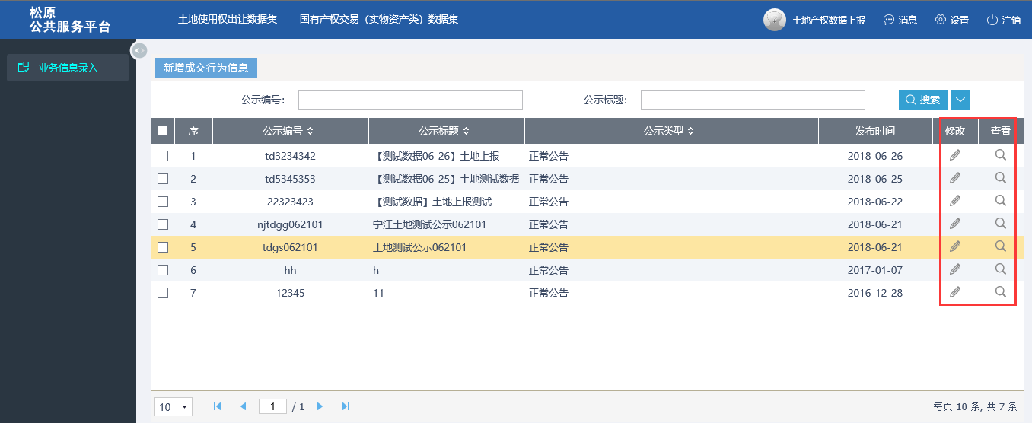

1.2 成交宗地信息
1）点击“业务信息录入—土地使用权出让数据集—成交宗地信息”，进入列表界面。
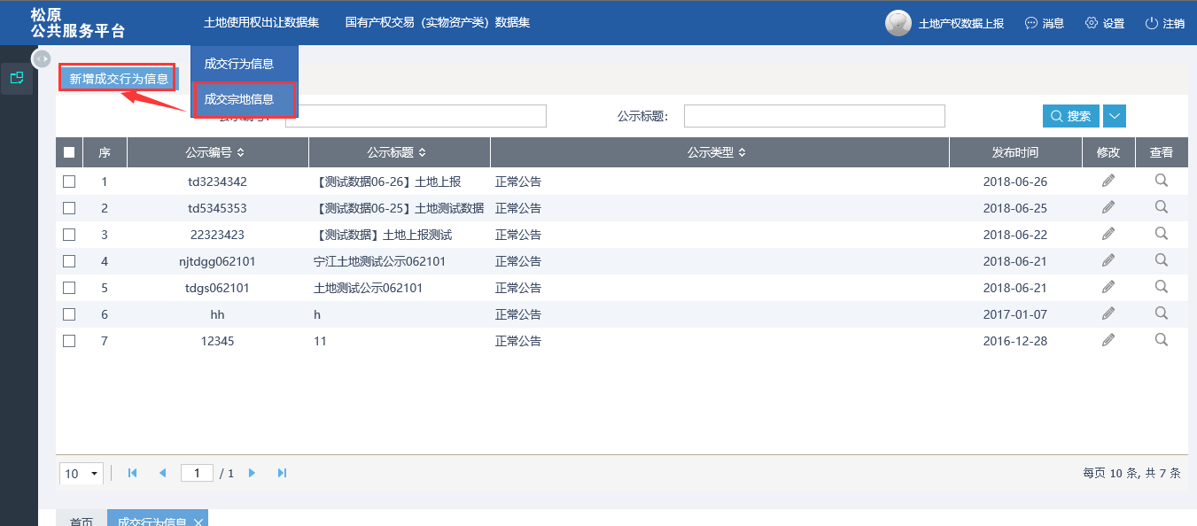
2）点击“新增成交宗地信息”，挑选成交行为，录入成交宗地信息，带“*”录入完成后点击修改保存。
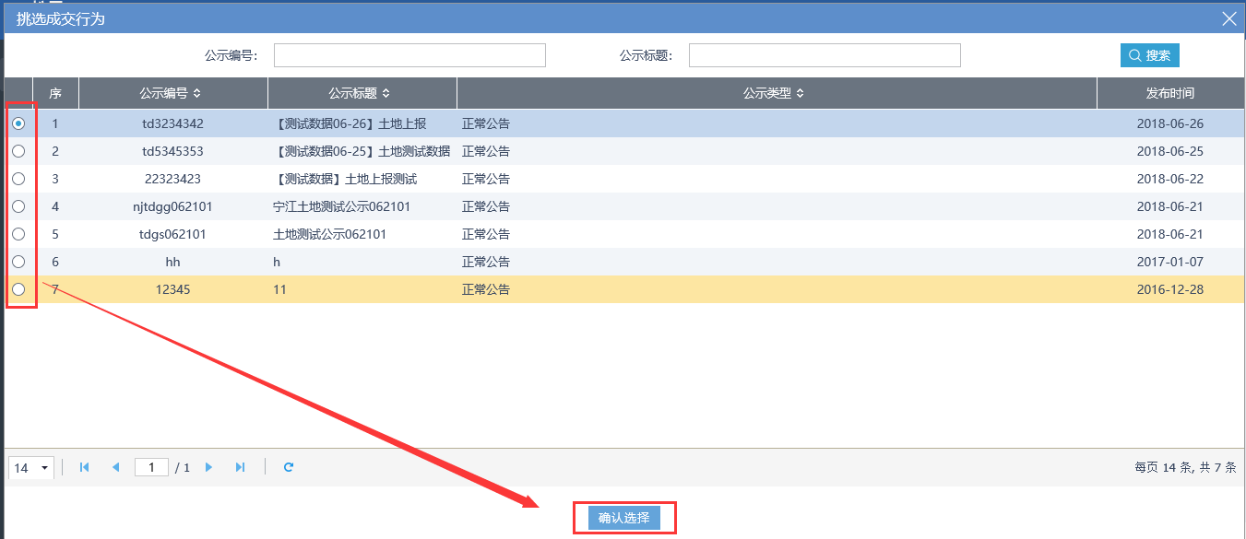
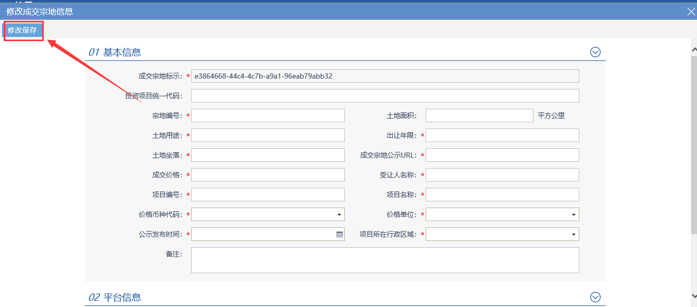
3）对已经录入的成交宗地信息可以进行查看和修改。
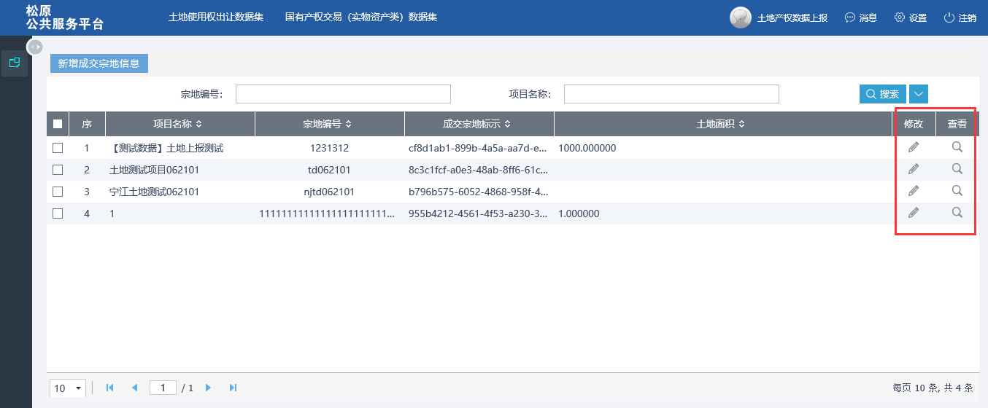

2、国有产权交易（实物资产类）
国有产权交易（实物资产类）需录入以下数据：挂牌信息披露、交易结果信息

2.1 挂牌信息披露
1）点击“业务信息录入—国有产权交易（实物资产类）数据集—挂牌信息披露”，进入列表界面。
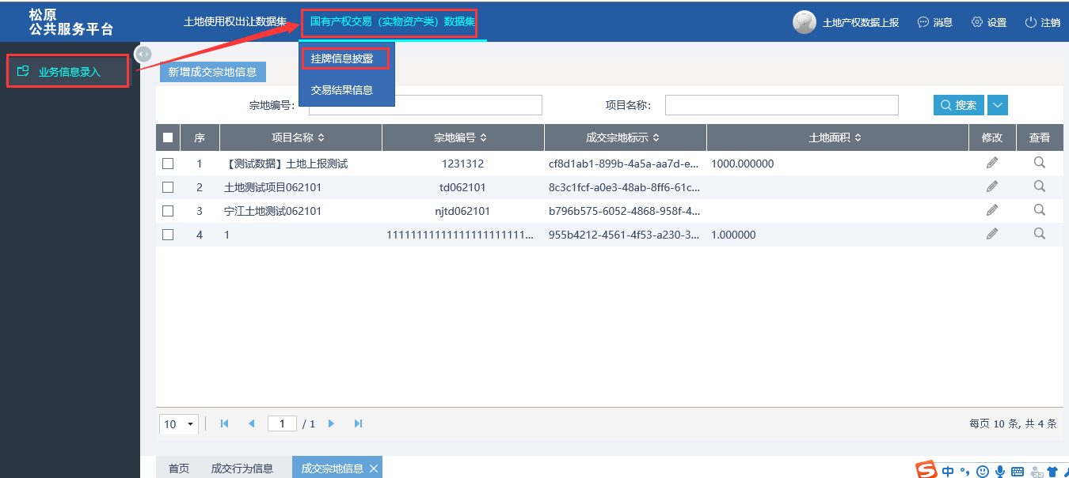
2）点击“新增挂牌披露信息”，录入挂牌披露信息，带“*”录入完成后点击修改保存。
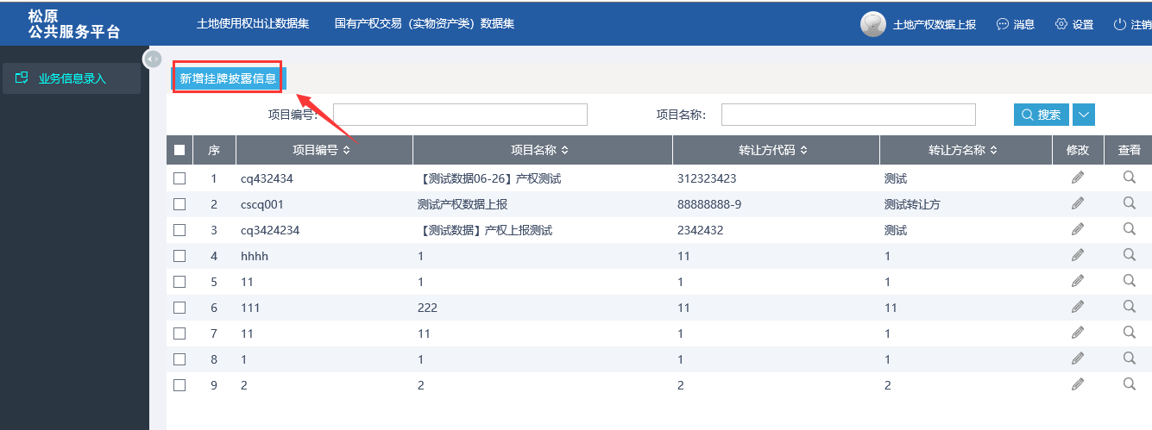
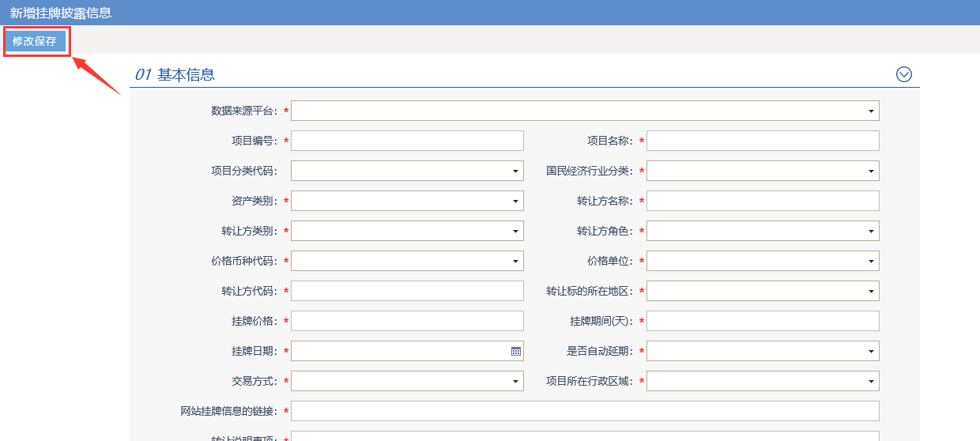
3）对已经录入的挂牌披露信息可以进行查看和修改。
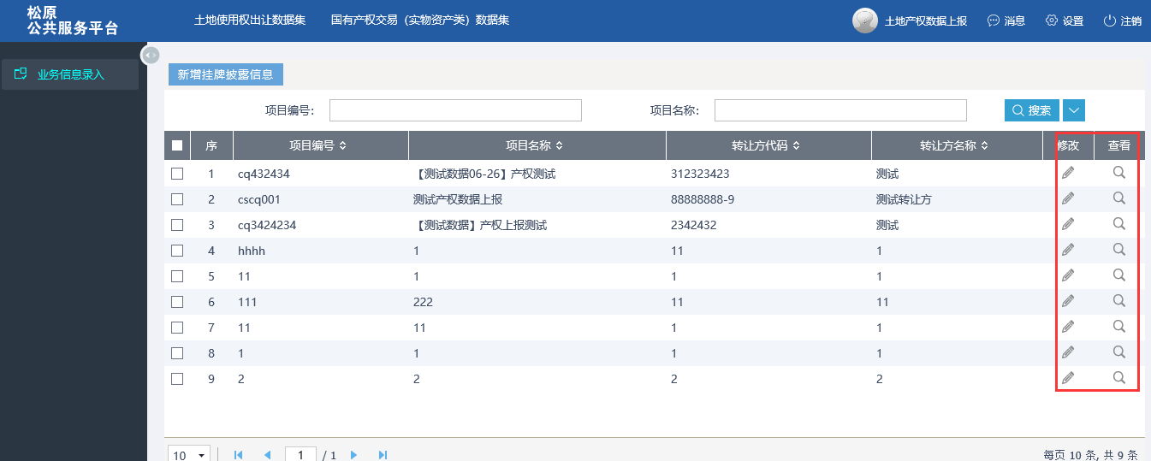

2.2 交易结果信息
1）点击“业务信息录入—国有产权交易（实物资产类）数据集—交易结果信息”，进入列表界面。
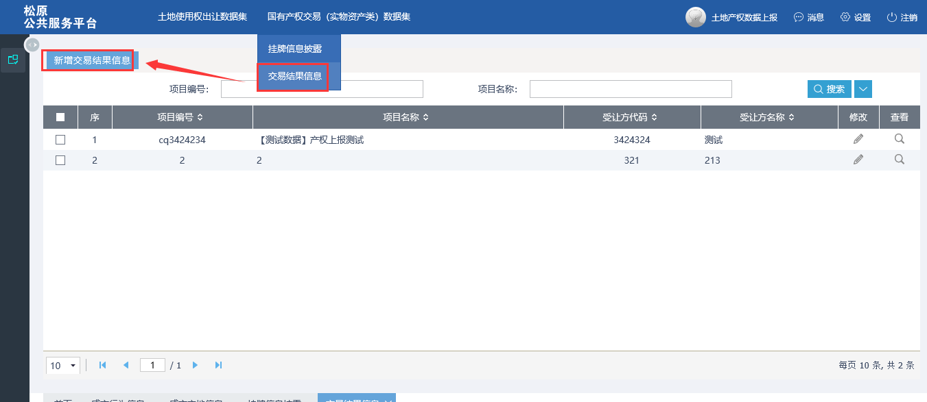
2）点击“新增交易结果信息”，挑选挂牌项目，录入交易结果信息，带“*”录入完成后点击修改保存。
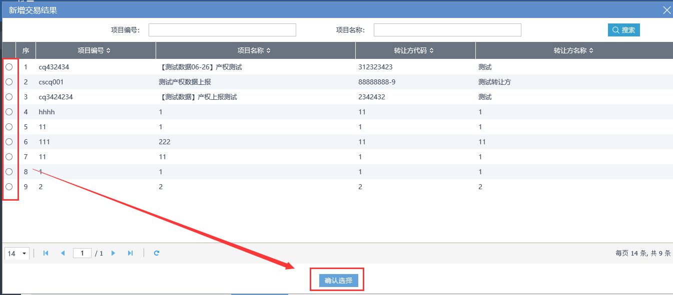
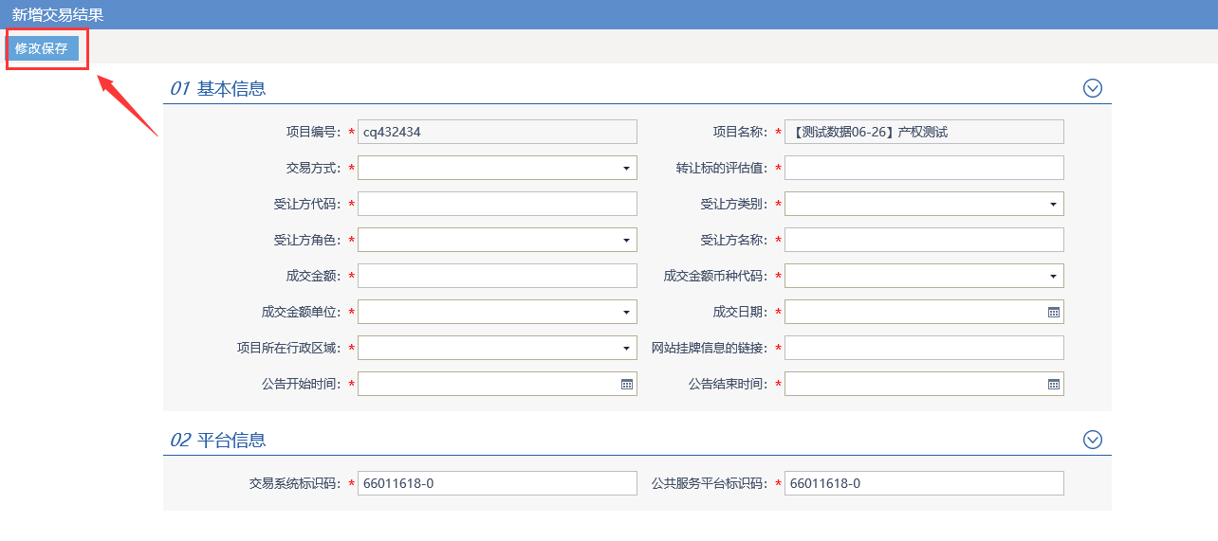
3）对已经录入的交易结果信息可以进行查看和修改。

